НИКОЛАЙ АЛЕКСЕЕВИЧ НЕКРАСОВ:
к 200-летию со дня рождения

О жизни и творчестве

- Айхенвальд Ю. Силуэты русских писателей / Ю. Айхенвальд ; художник В. Е. Валериус. – Москва : Республика, 1994. – 591 с. – (Прошлое и настоящее). - ISBN 5-250-02471-8.
Из содерж.: Некрасов. – С. 139-148.
- Баевский В. С. История русской поэзии 1730-1980 : компендиум : учебное пособие / В. С. Баевский. – 3-е изд., испр. и доп. – Москва : Новая школа, 1996. – 320 с. – ISBN 5-7301-0283-6.
Из содерж.: Глава 7. Фет. Некрасов. – С. 150-183.
- Базанова А. Е. Русская литература XIX и XX веков : учебное пособие для старшеклассников и абитуриентов / А.Е. Базанова, Н.В. Рыжова. – Изд. 2-е, испр. – Москва : Юрист, 1997. – 344 с. - ISBN 5-7975-0025-6.
Из содерж.: Тема 12. Николай Алексеевич Некрасов (1821-1879). – С. 142-159.
- Базанова А. Е. Сочинения 2008 : все темы школьной программы : русская литература XVIII-XIX вв. / А. Е. Базанова. – Москва : Эксмо, 2008. – 256 с. – (Банк лучших сочинений). – ISBN 978-5-699-25460-6.
Из содерж.: «Я лиру посвятил народу своему…». – С. 170-172; Тема дружбы в творчестве Н. А. Некрасова. – С. 173-175.
- Бухштаб Б. Я. Н. А. Некрасов : проблемы творчества / Б. Я. Бухштаб. - Ленинград : Советский писатель, 1989. - 349 с.
- Вагеманс Э. Русская литература от Петра Великого до наших дней / Э. Вагеманс. – Москва : РГГУ, 2002. – 558 с. - ISBN 5-7281-0563-7.
Из содерж.: Николай Некрасов. – С. 142-146.
- Гин М. М. От факта к образу и сюжету : о поэзии Н. А. Некрасова / М. М. Гин. - Москва : Советский писатель, 1971. - 303 с.
- Детская литература : учебник / под редакцией У.У. Зубаревой. - Москва : Высшая школа, 2004. - 550 с. - ISBN 5-06-004536-6.
Из содерж.: Н. А. Некрасов (1821-1878). – С. 145-156.
Тема детства в произведениях поэта.
- Емельянов Н. П. "Отечественные записки" Н. А. Некрасова и М. Е. Салтыкова-Щедрина (1868-1884) / Н. П. Емельянов. - Ленинград : Художественная литература, 1986. - 333 с.
- Еремин В. Н. Сто великих поэтов / В. Н. Еремин. – Москва : Вече, 2007. – 480 с. – (100 великих). – ISBN 978-5-9533-1881-5.
Из содерж.: Николай Алексеевич Некрасов. – С. 334-340.
- Жданов В. В. Жизнь Некрасова / В. В. Жданов. - Москва : Художественная литература, 1981. - 239 с.
- Жданов В. В. Некрасов / В. В. Жданов. - Москва : Молодая гвардия, 1971. – 493 с. - (Жизнь замечательных людей. Серия биографий ; вып. 18 (506)).
- Живые страницы : Н. А. Некрасов в воспоминаниях, письмах, дневниках, автобиографических произведениях и документах / текст и комментарии Б. В. Лунина ; редакция и предисловие С. И. Машинского. - Москва : Детская литература, 1974. - 448 с.
- Захаркин А. Ф. Русские поэты второй половины XIX века / А. Ф. Захаркин. - Москва : Просвещение, 1975. - 253 с. - (Пособие для учителя).
Из содерж.: Николай Алексеевич Некрасов. – С. 10-70.
- История русской литературы. В 4 томах. Том 3. Расцвет реализма / редакторы тома Ф. Я. Прийма, Н. И. Пруцков. – Ленинград : Наука, 1982. – [880] с.
Из содерж.: Глава девятая. Н. А. Некрасов. – С. 333-381.
- История русской литературы XI-XIX века : в 2 частях. Часть 1 / под редакцией Л.Д. Громовой, А.С. Курилова. – Москва : Владос, 2000. - 272 с. - ISBN 5-691-00435-2.
Из содерж.: Ранее творчество Ф.М. Достоевского и Н.А. Некрасова. – С. 251-256.
- История русской литературы XIX века : в 3 частях. Часть 3. (1870-1890 годы) / А.П. Ауэр, Н.Л. Вершинина, Л.А. Капитанова [и др.] ; под редакцией В. И. Коровина. – Москва : Владос, 2005. – 543 с. - ISBN 5-691-01411-0.
Из содерж.: Глава 6. Н. А. Некрасов 1821-1877/78. – С. 95-119.
- История русской литературы XIX века : учебное пособие для вузов. – Москва : Академический Проект : Трикста, 2004. – 800 с. – ISBN 5-8291-0453-9. - ISBN 8-902358-13-2.
Из содерж.: Николай Алексеевич Некрасов (1821-1878). – С. 341-362.
- История русской литературы XIX века : 40 - 60-е годы / под редакцией В. Н. Аношкиной, Л. Д. Громовой. – 3-е изд., испр. – Москва : Оникс, 2006. – 512 с. – ISBN 5-488-00400-9.
Из содерж.: Глава двенадцатая. Николай Алексеевич Некрасов (1821-1877/78). – С. 411-445; Глава тринадцатая. Поэты некрасовской школы. – С. 446-477.
- Калганова Т. А. Русская литература XIX века : учебное пособие для учащихся старших классов и абитуриентов / Т. А. Калганова. - Москва : Дрофа, 2009. – 847 с. – (Выпускной / вступительный экзамен). – ISBN 978-5-358-04882-9.
Из содерж.: Николай Алексеевич Некрасов (1821-1877). – С. 597-606; Лирика Н. А. Некрасова. – С. 606-611.
- Критика 60-х годов XIX века / автор-составитель Л. И. Соболев. – Москва : Астрель : АСТ, 2003. – 443. – (Библиотека русской критики). – ISBN 5-271-05370-9. – ISBN 5-17-016819-5.
Из содерж.: О поэзии Некрасова. – С. 170-210.
- Критика 70-х годов XIX века / автор-составитель С. Ф. Дмитренко. – Москва : АСТ : Олимп, 2002. – 458 с. – (Библиотека русской критики). - ISBN 5-17-008736-5. – ISBN 5-8195-0500-Х.
Из содерж.: Поэзия журнальных мотивов. – С. 380-387; Несколько слов о Николае Алексеевиче Некрасове. – С. 388-400.
- Летопись жизни и творчества Н. А. Некрасова : в 3 томах / ответственный редактор Б. В. Мельгунов. - Санкт-Петербург : Наука. - (Пушкинский Дом).
Т. 1 : 1821-1855 / составители: О.Б. Алексеева [и др.]. - 2006. - 581 с.: ил. - ISBN 5-02-027053-9.
Т. 2 : 1856-1866 / составители: А.М. Березкин, Н.Н. Мостовская. - 2007. - 556 с.: ил. - ISBN 978-5-02-026512-7.
- Литературная матрица : учебник, написанный писателями : XIX век / составители: В. Левенталь, С. Друговейко-Должанская, П. Крусанов ; научный редактор О. Богданова. – 2-е изд., испр. и доп. – Санкт-Петербург : Лимбус Пресс : Издательство К. Тублина, 2011. – 464 с. – ISBN 978-5-8370-0578-7.
Из содерж.: Данс макабр Николая Некрасова / М. Кучерская. – С. 265-297; Муза мести и радости / А. Мелихов. – С. 299-315.
- Лукьянченко О. А. Русские писатели : биографический словарь-справочник для школьников / О. А. Лукьянченко. – Изд. 4-е. – Ростов-на-Дону : Феникс, 2008. – 506 с. – (Большая перемена). – ISBN 978-5-222-12946-3.
Из содерж.: Некрасов Николай Алексеевич (1821-1877). – С. 275-284.
- Некрасов. Островский. Федотов. Перов. Крамской : биографические повествования / составитель, редактор Н.Ф. Болдырева ; послесловие А. Северского, художественное оформление А.Ю. Данилова. - Челябинск : Урал LTD, 1999. - 439 с. - (Жизнь замечательных людей). - ISBN 5-88294-057-5.
Из содерж.: Николай Некрасов. Его жизнь и литературная деятельность. – С. 5-106.
- Новейшие сочинения на поэтические и свободные темы / коллектив авторов: Н. Ю. Базлов, Е. В. Зеленкова, К. И. Константинова [и др.] ; под редакцией И. С. Артюховой. – Москва : Эксмо, 2006. – 288 с. - (Банк лучших сочинений). – ISBN 5-699-16803-6.
Из содерж.: Тема поэта и поэзии в лирике Н. А. Некрасова. – С. 109-112; Своеобразие гражданской лирики Н. А. Некрасова. – С. 112-115; Тема любви в лирике Н. А. Некрасова. – С. 115-118; Тема народных страданий в поэзии Н. А. Некрасова. – С. 118-122.
- Прашкевич Г. М. Самые знаменитые поэты России / Г.М. Прашкевич. - Москва : Вече, 2001. - 478 с. - (Самые знаменитые). - ISBN 5-7838-1033-9.
Из содерж.: Некрасов. – С. 91-97.
- Прийма Ф. Я. Некрасов и русская литература / Ф. Я. Прийма ; ответственный редактор К. Н. Григорян. - Ленинград : Наука, 1987. - 264 с.
- Прокушев Ю. Россия – моя поэзия : раздумья критики / Ю. Прокушев. – Москва : Воениздат, 1977. – 331 с.
Из содерж.: «Я лиру посвятил народу моему…». – С. 15-20.
- Роговер Е. С. Русская литература второй половины XIX века : учебное пособие / Е. С. Роговер. – Санкт-Петербург : САГА ; Москва : ФОРУМ, 2004. – 352 с. – (Профессиональное образование). – ISBN 5-901609-30-1. - ISBN 5-8199-0112-6.
Из содерж.: Николай Алексеевич Некрасов (1821-1877). – С. 154-202.
Темы творчества поэта.
- Розанов В. В. О писательстве и писателях : собрание сочинений / В. В. Розанов ; под общей редакцией А. Н. Николюкина. – Москва : Республика, 1995. – 734 с. – ISBN 5-250-2416-5.
Из содерж.: 1908. Некрасов в годы нашего ученичества. – С. 244-255.
- Розанова Л. А. О творчестве Н.А. Некрасова / Л. А. Розанова. - Москва : Просвещение, 1988. - 237 с. - ISBN 5-09-000456-0.
- Русова Н. Тайна лирического стихотворения : от Державина до Ходасевича : комментарий поэтических текстов / Н. Русова. – Москва : Глобус : НЦ ЭНАС, 2005. – 152 с. – ISBN 5-94851-103-0. - ISBN 5-93196-430-4.
Из содерж.: Николай Некрасов (1821-1877). – С. 72-77.
- Русова Н. Ю. Технология написания сочинения / Н. Ю. Русова. – Москва : Айрис-пресс, 2007. – 256 с. – (Домашний репетитор). – ISBN 978-5-8112-2355-8.
Из содерж.: «Я лиру посвятил народу своему…» : (идейно-художественное своеобразие поэзии Н. А. Некрасова). – С. 127-128.
- Русская литература. XIX век. От Крылова до Чехова : учебное пособие / составитель Н.Г. Михновец. – Санкт-Петербург : Паритет, 2001. – 413 с. - ISBN 5-93437-092-8.
Из содерж.: Образ поэта в стихотворениях Н. А. Некрасова и в русской лирике первой половины XIX века / Е. В. Петровская. - С. 326-355.
- Русская литература. XIX век : большой учебный справочник для школьников и поступающих в вузы / Э. Л. Безносов, И. Ю. Бурдина, Н. Ю. Буровцева [и др.]. – 2-е изд., стереотип. – Москва : Дрофа, 2001. – 720 с. – ISBN 5-7107-4937-0.
Из содерж.: Н. А. Некрасов. Стихотворения. - С. 398-433.
Краткая хроника жизни и творчества писателя, текст и анализ некоторых стихотворений, поэзия Некрасова в оценке критиков, темы и планы сочинений.
- Русская литература XIX века. 1850-1870 : учебное пособие / под общей редакцией С. А. Джамунова, Л. П. Кременцова. – 2-е изд. – Москва : Флинта : Наука, 2007. – 288 с. – ISBN 978-5-89349-871-4. - ISBN 978-5-02-033340-6.
Из содерж.: Н. А. Некрасов (1821-1877/78). – С. 225-251.
Направления тем в творчестве поэта.
- Русская литература. Советская литература : справочные материалы : книга для учащихся старших классов / составитель Л. А. Смирнова. - Москва : Просвещение, 1989. - 447 с. - ISBN 5-09-001189-3.
Из содерж.: «Такая почва добрая – душа народа русского»: поэзия Н. А. Некрасова. – С. 108-126.
- Русские писатели : XIX век : биобиблиографический словарь : в 2 частях. Часть 2. М-Я / под редакцией П. А. Николаева. – 2-е изд., дораб. – Москва : Просвещение, 1996. – 448 с. – ISBN 5-09-006857-7.
Из содерж.: Некрасов. – С. 64-75.
- Русские писатели. XIX век : биографии : большой учебный справочник для школьников и поступающих в вузы / А. Н. Архангельский, Э. Л. Безносов, В. А. Воропаев [и др.]. – 2-е изд., доп. – Москва : Дрофа, 2007. – 495 с. – ISBN 978-5-358-01921-8.
Из содерж.: Николай Алексеевич Некрасов. – С. 272-318.
- Русские поэты XVII-XIX веков : собрание биографий / коллектив авторов: Т. А. Екимова, М. В. Загидулина, А. А. Иванова [и др.] ; научный редактор М. Ю. Люстров. – Челябинск : Урал Л.Т.Д., 2001. – 366 с. – ISBN 5-8029-0178-0.
Из содерж.: Николай Алексеевич Некрасов (1821-1877/8). – С. 277-281.
- Сборник лучших сочинений. – Изд. 2-е, перераб. и доп. – Москва : Проспект, 2004. – 640 с. – ISBN 5-98032-661-8.
Из содерж.: Судьба русской женщины в поэзии Н. А. Некрасова. – С. 175-176; Настоящее и будущее России в произведениях Н. А. Некрасова. – С. 176; Основные мотивы лирики Н. А. Некрасова. – С. 177-179; Природа, труд и быт в поэмах Н. А. Некрасова. – С. 179-181; Мое отношение к поэзии Некрасова. – С. 181; Реализм и романтизм в лирике Н. А. Некрасова. – С. 181-182; Отражение народного сознания в творчестве Н. А. Некрасова. – С. 182-183; Темы и образы некрасовской «музы мести и печали». – С. 183-185; Крестьяне в изображении Н. А. Некрасова. – С. 185-186.
- Святополк-Мирский Д. История русской литературы с древнейших времен по 1925 год / Д. Святополк-Мирский. – 3-е изд. – Новосибирск : Свиньин и сыновья, 2007. – 872 с. - ISBN 978-5-98502-058-8.
Из содерж.: Глава 7. Некрасов. – С. 364-372.
- Сочинения : литература : 10 класс / автор-составитель Е. Н. Басовская. – Москва : Астрель : АСТ, 2005. – 397 с. – ISBN 5-271-11256-Х. – ISBN 5-17-028391-1.
Из содерж.: Краткая летопись жизни и творчества Н. А. Некрасова. – С. 157-159; Темы сочинений. Творчество Н. А. Некрасова. – С. 14; Тезисные планы сочинений. «Я лиру посвятил народу своему» (по произведениям Н. А. Некрасова). – С. 23-25.
- Сочинения на свободную тему : русская литература : 9-11 классы. – Москва : Эксмо, 2007. – 176 с. – (Банк лучших сочинений). – ISBN 978-5-699-21015-2.
Из содерж.: «Настоящий писатель – то же, что древний пророк: он видит яснее, чем обычные люди» (А. П. Чехов) (по произведениям Н. А. Некрасова). – С. 37-40.
- Стахорский С. В. Русская литература : популярная иллюстрированная энциклопедия / С. В. Стахорский. – Москва : Дрофа-Плюс, 2007. – 608 с. – ISBN 978-5-9555-1077-4.
Из содерж.: Некрасов Николай Алексеевич (1821-1877/1878). – С. 307-309.
- Степанов Н. Л. Н. А. Некрасов : жизнь и творчество / Н. Л. Степанов. - 2-е изд., доп. - Москва : Художественная литература, 1971. - 391 с.
- Торкунова Т. Как писать сочинение : (школа и вуз) : рекомендации, образцы / Т. Торкунова. – 7-е изд. – Москва : Айрис-пресс, 2006. – С. 448. – (Домашний репетитор). – ISBN 5-8112-2251-3.
Из содерж.: Настоящее и будущее России в произведениях Н. А. Некрасова. – С. 155-157; Судьба русской женщины в поэзии Некрасова. – С. 160-163.
- Чуковский К. И. Мастерство Некрасова / К. И. Чуковский. - Москва : Художественная литература, 1971. - 712 с. - (Библиотека произведений, удостоенных Государственной премии СССР).
- Эпштейн М. Стихи и стихии : природа в русской поэзии XVIII-XX вв. / М. Эпштейн. – Самара : Бахрах-М, 2007. – 352 с. – (Радуга мысли). – ISBN 978-5-94648-055-0.
Из содерж.: Вторая половина XIX века. Некрасов Николай Алексеевич 1821-1877. – С. 247-249.
- Якушин Н. И. Н.А. Некрасов в жизни и творчестве : учебное пособие для школ, гимназий, лицеев и колледжей / Н. И. Якушин. - 4-е изд. - Москва : Русское слово, 2006. - 123 с. - (В помощь школе). - ISBN 5-94853-577-0.
- Ямпольский И. Поэты и прозаики : статьи о русских писателях XIX - начала ХХ в. / И. Ямпольский. – Ленинград : Советский писатель, 1986. – 352 с.
Из содерж.: Слово о Некрасове. – С. 6-22.

* * *
- *Алексеева Е. "Все новое явилося, чуть пахнет стариной!" : отражение процессов российской модернизации в произведениях Н. А. Некрасова / Е. Алексеева // Русская словесность. - 2017. - № 1. – С. 99-106. - URL: https://dlib.eastview.com/browse/doc/48507649 (дата обращения: 27.08.2021). – Режим доступа: БД «ИВИС».
- Сиренко Л. А. «Мечта любви, не знающей конца» : любовная лирика Н. А. Некрасова / Л. А Сиренко // Литература в школе. – 2014. - № 5. – С. 30-32.
- *Шашкова Е. Первые впечатления Некрасова от столицы : по страницам петербургской периодики / Е. Шашкова // Вопросы литературы. - 2014. - № 3. - С. 380-391. - URL: https://dlib.eastview.com/browse/doc/41708714 (дата обращения: 27.08.2021). – Режим доступа: БД «ИВИС».
- Невзглядова Е. Нелюбовь к родине / Е. Невзглядова // Звезда. - 2013. - № 3. - С. 194-200. - Электронная копия доступна на сайте «Журнальный зал». – URL: https://magazines.gorky.media/zvezda/2013/3/nelyubov-k-rodine.html (дата обращения: 26.08.2021). – Режим доступа: свободный.
Тема Родины, в т.ч. в творчестве Некрасова.
- *Степина М. Ю. К атрибуции критических отзывов о Н. А. Некрасове (1840-е годы) / М. Ю. Степина // Русская литература. - 2012. - № 3. - С. 123-132. - URL: https://dlib.eastview.com/browse/doc/28632293 (дата обращения: 27.08.2021). – Режим доступа: БД «ИВИС».
- Третьякова О. "Как странно я люблю... " / О. Третьякова // Библиотека. - 2011. - № 7. - С. 68-71.
Размышления на тему любовной лирики поэта.
- *Прозоров Ю. М. "Венец страданья на челе... " : из литературной истории образа Музы в поэзии Н. А. Некрасова / Ю. М. Прозоров // Русская литература. - 2011. - № 2. - С. 46-62. - URL: https://dlib.eastview.com/browse/doc/24985267 (дата обращения: 27.08.2021). – Режим доступа: БД «ИВИС».
- *Степина М. Ю. Материалы, связанные с Н. А. Некрасовым / М. Ю. Степина // Русская литература. - 2011. - № 1. - С. 70-74. - URL: https://dlib.eastview.com/browse/doc/24506811 (дата обращения: 27.08.2021). – Режим доступа: БД «ИВИС».
- Макарова С. Н. Идеал человека в гражданской лирике Н. А. Некрасова / С. Н. Макарова // Литература в школе. – 2010. - № 7. – С. 2-5.
- *Самарина Н. Г. Интерпретация литературных источников в историко-литературных сборниках "Карабиха" / Н. Г. Самарина // Русская литература. - 2010. - № 1. - С. 254-258. – URL: https://dlib.eastview.com/browse/doc/21764657 (дата обращения: 26.08.2021). – Режим доступа: БД «ИВИС».
В состав опубликованных источников историко-литературных сборников "Карабиха" вошли частная переписка, мемуары, литературные произведения, исторические повести Некрасова и его современников.
- Примочкина Н. Н. Творчество Н. Н. Некрасова в восприятии М. Горького / Н. Н. Примочкина // Литература в школе. – 2009. - № 8. – С. 13-15.
- Гуйс И. Н. «Что же ты любишь, дитя маловерное…» : лирические стихотворения Н. А. Некрасова в интерпретациях десятиклассников / И. Н. Гуйс // Литература в школе. – 2009. - № 8. – С. 35-39.
- *Смирнов С. Монументализация фантомов : некоторые особенности бытования идеологический биографии Н. А. Некрасова / С. Смирнов // Вопросы литературы. – 2009. - № 6. – С. 77-99. – Электронная копия доступна на сайте «EastView». – URL: https://dlib.eastview.com/browse/doc/21979348 (дата обращения: 26.08.2021). – Режим доступа: БД «ИВИС».
- Ежова И. Образ родины в лирике Н. А. Некрасова / И. Ежова // Литература. – 2007. - № 7. – С. 13-14. – URL: https://lit.1sept.ru/article.php?ID=200700706 (дата обращения: 31.08.2021).
- *Пайков Н. Н. «Человек жизненной рутины» в поэзии Н. А. Некрасова : статья вторая. Поэтика и творческая рефлексия. Аспекты духовного мировидения / Н. Н. Пайков // Русская литература. – 2007. - № 1. – С. 47-72. - Электронная копия доступна на сайте «EastView». – URL: https://dlib.eastview.com/browse/doc/11749666 (дата обращения: 26.08.2021). – Режим доступа: БД «ИВИС».
- *Пайков Н. Н. «Человек жизненной рутины» в поэзии Н. А. Некрасова : статья первая. Этика жизнестроительства / Н. Н. Пайков // Русская литература. – 2006. - № 4. – С. 15-30. - Электронная копия доступна на сайте «EastView». – URL: https://dlib.eastview.com/browse/doc/11303566 (дата обращения: 26.08.2021). – Режим доступа: БД «ИВИС».
- Тема любви в лирике Н. А. Некрасова // Литература. – 2005. - № 9. – С. 27. - URL: https://lit.1sept.ru/article.php?ID=200500932 (дата обращения: 31.08.2021).
- Соболев Л. Изучение русской поэзии второй половины XIX века на уроках в 10-м классе : лекция 5. Поэтическое новаторство Некрасова / Л. Соболев // Литература. – 2004. - № 42. – С. 24-30. – URL: https://lit.1sept.ru/article.php?ID=200404209 (дата обращения: 31.08.2021).
Город в поэзии писателя, любовная лирика, религиозные мотивы.
- Соболев Л. Изучение русской поэзии второй половины XIX века на уроках в 10-м классе : лекция 4. Основные мотивы лирики Некрасова / Л. Соболев // Литература. – 2004. - № 40. – С. 24-30. - URL: https://lit.1sept.ru/article.php?ID=200404008 (дата обращения: 31.08.2021).
- *Мельгунов Б. В. Некрасов на «повороте к правде» (лето 1845 года) / Б. В. Мельгунов // Русская литература. – 2004. - № 3. – С. 134-142. - Электронная копия доступна на сайте «EastView». – URL: https://dlib.eastview.com/browse/doc/7114199 (дата обращения: 26.08.2021). – Режим доступа: БД «ИВИС».
1845 год явился поворотным для Н. А. Некрасов: помимо таланта журналиста и поэта-сатирика В. Г. Белинский увидел в нем задатки "поэта истинного".
- *Тихова В. В. Слово Н. А. Некрасова на уроках русского языка в Х классе / В. В. Тихова // Русская словесность. - 2003. - № 4. - С. 36-42. – Электронная копия доступна на сайте «EastView». – URL: https://dlib.eastview.com/browse/doc/5517895 (дата обращения: 27.08.2021). – Режим доступа: БД «ИВИС».
- Горбатова Т. Трудничество и странничество в произведениях Н. А. Некрасова / Т. Горбатова // Литература. – 2002. - № 40. – С. 10. - URL: https://lit.1sept.ru/article.php?ID=200204006 (дата обращения: 31.08.2021).
- Смирнов С. Пестрел деревнями, дорогами дол… : по некрасовскому Заволжью / С. Смирнов // Литература. – 2002. - № 40. – С. 2-6. - URL: https://lit.1sept.ru/article.php?ID=200204002 (дата обращения: 31.08.2021).
- Соболев Л. Степан Дудышкин о Некрасове : [републикация и комментарии] / Л. Соболев // Литература. – 2002. - № 40. – С. 12-15. - URL: https://lit.1sept.ru/article.php?ID=200204008 https://lit.1sept.ru/article.php?ID=200204002 (дата обращения: 31.08.2021).
С. С. Дудышкин – литературный критик.
- *Машевский А. «Мерещится мне всюду драма…» : о современном прочтении Некрасова / А. Машевский // Нева. – 2002. - № 6. – С. 193-205. – URL: https://dlib.eastview.com/browse/doc/4303089 (дата обращения: 26.08.2021). – Режим доступа: БД «ИВИС».
- Степанов А. В. «Пел он воплощенье…» : о стиле Некрасова / А. В. Степанов // Русский язык в школе. - 2001. - № 6. – С. 52-56.
- Смирнов С. Образ кабака в поэзии Некрасова / С. Смирнов // Литература. – 2000. - № 28. – С. 14-15. - URL: https://lit.1sept.ru/article.php?ID=200002801 (дата обращения: 31.08.2021).
- *Мостовская Н. Н. Momento mori у Тургенева и Некрасова / Н. Н. Мостовская // Русская литература. – 2000. - № 3. – С. 149-155. – Электронная копия доступна на сайте «EastView». – URL: https://dlib.eastview.com/browse/doc/1879082 (дата обращения: 26.08.2021). – Режим доступа: БД «ИВИС».
Тема смерти в творчестве писателей.
- Попов М. Великий гражданин : 170 лет со дня рождения Н. А. Некрасова / М. Попов // На страже Заполярья. – 1991. – 12 дек. – С. 4.
- Приходько В. Властитель дум : к 70-летию Н. А. Некрасова / В. Приходько // Дошкольное воспитание. – 1991. - № 11. – С. 52-57.
* * *

- Золотой фонд поэзии. Россия. XIX век. Романтизм : [звукозапись] / читают: Р. Клейнер, М. Козаков, Я. Смоленский [и др.] ; исполнение романсов: Н. Обухова, Ф. Шаляпин. - Москва : ИД Равновесие, 2004. - 1 эл. опт. диск (CD-DA) (5 ч 45 мин). – Загл. с экрана. - формат записи: MP3.
Содержание: А. Толстой, В. Жуковский, Ф. Тютчев, А. Фет, Н. Некрасов, К. Батюшков.
- Отечества достойный сын (Н.А.Некрасов) : [Видеозапись, кинофильм, микроформа] : [Видеозапись]. - Москва : Кварт, 2005. - 1 с.
Отдельные произведения

«Блажен незлобливый поэт…»

- Лукьянчикова Н. В. Осмысление темы поэта и поэзии в стихотворении Н. А. Некрасова "Блажен незлобливый поэт... " : Х класс / Н. В. Лукьянчикова // Литература в школе. - 2004. - № 8. - С. 31-32.

«В полном разгаре страда деревенская…»

- Абакирова А. «В полном разгаре страда деревенская…» : опыт прочтения стихотворения Н. А. Некрасова / А. Абакирова // Литература. – 2001. - № 36. – С. 15. – URL: https://lit.1sept.ru/article.php?ID=200103607 (дата обращения: 31.08.2021).
Сочинение ученицы.
«Внимая ужасам войны»

- *Киктенко В. В. Антология одного стихотворения : Некрасов Николай Алексеевич / В. В. Киктенко // Москва. - 2015. - № 5. - С. 185-186. – URL: https://dlib.eastview.com/browse/doc/43741617 (дата обращения: 26.08.2021). – Режим доступа: БД «ИВИС».
- Матвеева Л. Семнадцать строчек Некрасова / Л. Матвеева // Литература. – 2002. - № 40. – С. 6-7. - URL: https://lit.1sept.ru/article.php?ID=200204003 (дата обращения: 31.08.2021).

«Вот что значит влюбиться в актрису!», водевиль

- *Люизье А. О водевиле "Вот что значит влюбиться в актрису!", или Некрасов - литературный ремесленник / А. Люизье // Русская литература. - 2002. - № 4. - С. 167-172. - Электронная копия доступна на сайте «EastView». – URL: https://dlib.eastview.com/browse/doc/4853813 (дата обращения: 26.08.2021). – Режим доступа: БД «ИВИС».

«Где твое личико смуглое…»

- Русова Н. Тайна лирического стихотворения : от Державина до Ходасевича: комментарий поэтических текстов / Н. Русова. – Москва : Глобус : издательство НЦ ЭНАС, 2005. – 152 с. – ISBN 5-94851-103-0. - ISBN 5-93196-430-4.
Из содерж.: Николай Некрасов (1821-1877). – С. 72-77.
В т. ч. о стихотворении.

«Давно - отвергнутый тобою…»

- *Панова Е. А. Возвращение : (лингвопоэтический анализ стихотворения Н. А. Некрасова "Давно - отвергнутый тобою...") / Е. А. Панова // Русский язык в школе. - 2016. - № 12. - С. 42-45. – URL: https://www.elibrary.ru/item.asp?id=27487820 (дата обращения: 27.08.2021). – Режим доступа: Научная электронная библиотека eLIBRARY.RU.

«Душно! Без счастья и воли…»

- *Стадников Г. В. О стихотворении «Душно! Без счастья и воли…» в свете проблемы «Некрасов и Гейне» / Г. В. Стадников // Русская литература. – 2002. - № 3. – С. 113-119. - Электронная копия доступна на сайте «EastView». – URL: https://dlib.eastview.com/browse/doc/4474791 (дата обращения: 26.08.2021). – Режим доступа: БД «ИВИС».

«Еще скончался честный человек…»

- *Вдовин А. В. Кому адресовано стихотворение Н. А. Некрасова "Еще скончался честный человек..."? : (к истории одного заблуждения) / А. В. Вдовин // Русская литература. - 2014. - № 1. - С. 119-129 – URL: https://dlib.eastview.com/browse/doc/40609032 (дата обращения: 27.08.2021). – Режим доступа: БД «ИВИС».

«Железная дорога»

- Колокольцев Е. Н. Изучение стихотворения Н. А. Некрасова «Железная дорога» / Е. Н. Колокольцев // Литература в школе. – 2014. - № 5. – С. 32-36.
- Полянских Н. Н. Стихотворение Н. А. Некрасова «Железная дорога» : 6 класс / Н. Н. Полянских // Литература в школе. – 2001. - № 1. – С. 29-33.

«Калистрат»

- Русова Н. Тайна лирического стихотворения : от Державина до Ходасевича: комментарий поэтических текстов / Н. Русова. – Москва : Глобус : издательство НЦ ЭНАС, 2005. – 152 с. – ISBN 5-94851-103-0. - ISBN 5-93196-430-4.
Из содерж.: Николай Некрасов (1821-1877). – С. 72-77.
- Русова Н. Ю. Технология написания сочинения / Н. Ю. Русова. – Москва : Айрис-пресс, 2007. – 256 с. – (Домашний репетитор). – ISBN 978-5-8112-2355-8.
Из содерж.: Стихотворение Н. А. Некрасова «Калистрат» : (восприятие, истолкование, оценка). – С. 128.

«Кому на Руси жить хорошо», поэма

- Базанова А. Е. Сочинения 2008 : все темы школьной программы : русская литература XVIII-XIX вв. / А. Е. Базанова. – Москва : Эксмо, 2008. – 256 с. – (Банк лучших сочинений). – ISBN 978-5-699-25460-6.
Из содерж.: Образы помещиков в поэме Н. А. Некрасова «Кому на Руси жить хорошо» и сказках М. Е. Салтыкова-Щедрина. – С. 175-179; Образ народа в сказках М. Е. Салтыкова-Щедрина и в поэме Н. А. Некрасова «Кому на Руси жить хорошо». – С. 179-183; Старая Русь в поэме Некрасова «Кому на Руси жить хорошо»: Оболт-Оболдуев и князь Утятин. – С. 183-187; «Народные заступники»: Яким Нагой и Ермил Гирин (по поэме Н. А. Некрасова «Кому на Руси жить хорошо»). – С. 187-191.
- Калганова Т. А. Русская литература XIX века : учебное пособие для учащихся старших классов и абитуриентов / Т. А. Калганова. - Москва : Дрофа, 2009. – 847 с. – (Выпускной / вступительный экзамен). – ISBN 978-5-358-04882-9.
Из содерж.: Поэма «Кому на Руси жить хорошо» (1863-1877). – С. 612-621.
- Комина Р. В. Над страницами русской классики : книга для учащихся старших классов средней школы / Р. В. Комина. - Москва : Просвещение, 1991. - 156 с. - ISBN 5-09-003229-7.
Из содерж.: На скрещении дорог и времен. – С. 31-47.
- Роговер Е. С. Русская литература второй половины XIX века : учебное пособие / Е. С. Роговер. – Санкт-Петербург : САГА ; Москва : ФОРУМ, 2004. – 352 с. – (Профессиональное образование). – ISBN 5-901609-30-1. - ISBN 5-8199-0112-6.
Из содерж.: «Кому на Руси жить хорошо». – С. 202-217.
- Розанова Л. А. Поэма Н. А. Некрасова "Кому на Руси жить хорошо" / Л. А. Розанова. - Ленинград : Просвещение, 1970. - 319 с.
- Русова Н. Ю. Технология написания сочинения / Н. Ю. Русова. – Москва : Айрис-пресс, 2007. – 256 с. – (Домашний репетитор). – ISBN 978-5-8112-2355-8.
Из содерж.: Проблема народного счастья в поэме Н. А. Некрасова «Кому на Руси жить хорошо». – С. 129.
- Русская литература. XIX век : большой учебный справочник для школьников и поступающих в вузы / Э. Л. Безносов, И. Ю. Бурдина, Н. Ю. Буровцева [и др.]. – 2-е изд., стереотип. – Москва : Дрофа, 2001. – 720 с. – ISBN 5-7107-4937-0.
Из содерж.: Кому на Руси жить хорошо / автор-составитель И. В. Луговая. - С. 434-480.
Текст произведения, история создания поэмы, жанр, композиция, анализ текста, литературная критика о поэме; темы и развернутые планы сочинений.
- Русская литература. Советская литература : справочные материалы : книга для учащихся старших классов / составитель Л. А. Смирнова. - Москва : Просвещение, 1989. - 447 с. - ISBN 5-09-001189-3.
Из содерж.: Эпопея народной жизни. Поэма Н. А. Некрасова «Кому на Руси жить хорошо». – С. 126-146.
- Сборник лучших сочинений. – Изд. 2-е, перераб. и доп. – Москва : Проспект, 2004. – 640 с. – ISBN 5-98032-661-8.
Из содерж.: Изображение народа в поэме Н. А. Некрасова «Кому на Руси жить хорошо». – С. 176-177.
- Сочинения : литература : 10 класс / автор-составитель Е. Н. Басовская. – Москва : Астрель : АСТ, 2005. – 397 с. – ISBN 5-271-11256-Х. – ISBN 5-17-028391-1.
Из содерж.: Н. А. Некрасов. Кому на Руси жить хорошо (поэма, 1866-1877) : [характеристика литературных героев]. – С. 261-271; Образ «величавой славянки» в поэме Н. А. Некрасова «Кому на Руси жить хорошо». – С. 71-73; Художественный мир поэмы Н. А. Некрасова «Кому на Руси жить хорошо». – С. 73-76.
- Торкунова Т. Как писать сочинение : (школа и вуз) : рекомендации, образцы / Т. Торкунова. – 7-е изд. – Москва : Айрис-пресс, 2006. – С. 448. – (Домашний репетитор). – ISBN 5-8112-2251-3.
Из содерж.: Изображение народа в поэме Некрасова «Кому на Руси жить хорошо». – С. 157-160.

* * *
- Грачева И. Легендарный прототип / И. Грачева // Русский язык и литература для школьников. - 2013. - № 3. - С. 18-22.
Лев Дмитриевич Измайлов стал прототипом произведений русских писателей 19 века, в т.ч. прототипом одного из героев поэмы.
- Василенко Е. В. Кому на Руси жить хорошо? Никому! / Е. В. Василенко // Литература. – 2011. - № 4. – С. 37-42.
- Шашкова Е. В. Родной дом и чужбина в поэме Н. А. Некрасова «Кому на Руси жить хорошо» / Е. В. Шашкова // Литература в школе. – 2010. - № 7. – С. 5-7.
- Сухих И. Русская литература. XIX век : Николай Алексеевич Некрасов / И. Сухих // Звезда. – 2007. - № 11. – С. 224-230. – Электронная копия доступна на сайте «Журнальный зал». - URL: https://magazines.gorky.media/zvezda/2007/11/russkaya-literatura-xix-vek-3.html (дата обращения: 26.08.2021). – Режим доступа: свободный.
- Образы народных заступников в поэме Н. А. Некрасова «Кому на Руси жить хорошо» // Литература. – 2005. - № 9. – С. 27-28. - URL: https://lit.1sept.ru/article.php?ID=200500933 (дата обращения: 31.08.2021).
- Соболев Л. Изучение русской поэзии второй половины XIX века на уроках в 10-м классе : лекция 5. Поэтическое новаторство Некрасова / Л. Соболев // Литература. – 2004. - № 42. – С. 24-30. – URL: https://lit.1sept.ru/article.php?ID=200404209 (дата обращения: 31.08.2021).
В т. ч. фольклор в поэме.
- Горбатова Т. «Мiръ» в поэме Н. А. Некрасова «Кому на Руси жить хорошо» / Т. Горбатова // Литература. – 2001. - № 37. – С. 4. – URL: https://lit.1sept.ru/article.php?ID=200103704 (дата обращения: 31.08.2021).
- Горбатова Т. Народные заступники : «Кому на Руси жить хорошо» / Т. Горбатова // Литература. – 2001. - № 9. – С. 1-3. – URL: https://lit.1sept.ru/article.php?ID=200100901 (дата обращения: 31.08.2021).

«Коробейники», поэма

- Бочков В. Н. "Скажи: которая Татьяна?" : образы и прототипы в русской литературе / В. Н. Бочков. - Москва : Современник, 1990. - 318 с. - ISBN 5-270-00957-9.
Из содерж.: Шодский охотник. – С. 144-158.
Н. А. Некрасов посвятил поэму крестьянину деревни Шоды Костромской губернии, охотнику – Гавриле Яковлевичу Захарову. Именно он рассказал поэту историю, положенную в основу «Коробейников».

«Мороз, Красный нос», поэма

- *Мельник В. И. Божий Промысел вершит людские судьбы : поэма Некрасова "Мороз, Красный нос" / В. И. Мельник // Библиотечное дело. - 2019. - № 19. - С. 8-10. – URL: https://dlib.eastview.com/browse/doc/56185197 (дата обращения: 27.08.2021). – Режим доступа: БД «ИВИС».

«О погоде»

- *Монахов С. И. Поэтика дисгармонической неточности : цикл сатир Н. А. Некрасова "О погоде" / С. И. Монахов // Русская литература. - 2017. - № 2. - С. 30-39. - URL: https://dlib.eastview.com/browse/doc/48854039 (дата обращения: 27.08.2021). – Режим доступа: БД «ИВИС».
- Машевский А. Цикл «О погоде» Н. А. Некрасова / А. Машевский // Литература. – 2002. - № 40. – С. 8-9. - URL: https://lit.1sept.ru/article.php?ID=200204005 (дата обращения: 31.08.2021).
«Огородник»

- Бочков В. Н. "Скажи: которая Татьяна?" : образы и прототипы в русской литературе / В. Н. Бочков. - Москва : Современник, 1990. - 316 с. - ISBN 5-270-00957-9.
Из содерж.: «Огородник». – С. 130-143.

«Памяти Асенковой»

- *Никульцева В. В. Вопль отчаяния или гневный протест? : (стихотворение Н. А. Некрасова "Памяти Асенковой") / В. В. Никульцева // Русский язык в школе. - 2012. - № 1. - С. 43-49. – URL: https://www.elibrary.ru/item.asp?id=17724478 (дата обращения: 27.08.2021). – Режим доступа: Научная электронная библиотека eLIBRARY.RU.

«Панаевский цикл»

- Мадер Р. «Да, наша жизнь текла мятежно, полна тревог, полна утрат…» : «Панаевский цикл» Н. А. Некрасова : 10 класс / Р. Мадер // Литература в школе. – 2004. - № 8. – С. 23-27.

«Последние элегии»

- Лотман Ю. М. О поэтах и поэзии : анализ поэтического текста, статьи и исследования, заметки, рецензии, выступления / Ю. М. Лотман. – Санкт-Петербург : Искусство – СПБ, 1996. – 848 с. – ISBN 5-210-01487-8.
Из содерж.: Н. А. Некрасов. Последние элегии. – С. 194-203.
Анализ стихотворного цикла.

«Поэт и гражданин»

- Гапоненко П. А. О «Поэте и гражданине» Н. А. Некрасова / П. А. Гапоненко // Литература в школе. – 2007. - № 6. – С. 47.

«Пророк»

- *Березкин А. М. Сакральные коннотации в семантике поэтического образа : "Пророк" Н. А. Некрасова / А. М. Березкин // Русская литература. - 2014. - № 2. - С. 229-241. – URL: https://dlib.eastview.com/browse/doc/42207503 (дата обращения: 27.08.2021). – Режим доступа: БД «ИВИС».
- Шанский Н. М. Гимн гуманизму : о стихотворении Н. А. Некрасова «Пророк» / Н. М. Шанский // Русский язык в школе. – 2001. - № 6. – С. 48-52.
«Родина»

- Влащенко В. И. «Жестокая дума» Некрасова : современная интерпретация стихотворения "Родина" / В. И. Влащенко // Литература в школе. – 2001. - № 6. – С. 2-8.

«Русские женщины», поэма

- Грачева И. В. Художественное своеобразие поэмы Н. А. Некрасова «Русские женщины» / И. В. Грачева // Литература в школе. – 2007. - № 6. – С. 20-23.
«Современники», поэма

- *Мандель Б. Поэма Н. А. Некрасова «Современники» : не прочитать ли заново? / Б. Мандель // Вопросы литературы. – 2004. – № 2. – С. 346-355. – URL: https://dlib.eastview.com/browse/doc/6382557 (дата обращения: 26.08.2021). - Режим доступа: БД «ИВИС».
«Сон»

- *Грязнова А. Т. Неизвестный Некрасов : лингвопоэтический анализ стихотворения Н. А. Некрасова «Сон» / А. Т. Грязнова // Русский язык в школе. – 2008. - № 1. – С. 51-54. – Электронная копия доступна на сайте «Научная электронная библиотека eLIBRARY.RU». – URL: https://www.elibrary.ru/item.asp?id=11785211 (дата обращения: 27.08.2021). – Режим доступа: Научная электронная библиотека eLIBRARY.RU.

«Тройка»

- Зарубина О. В. Стихотворение Н. А. Некрасова «Тройка» : 10 класс / О. В. Зарубина // Литература в школе. – 2013. - № 6. – С. 42-43.
«Элегия»

- Семанова М. Л. Творческая история произведений русских писателей : книга для учителя / М. Л. Семанова. - Москва : Просвещение, 1990. - 190 с. - ISBN 5-09-002607-6.
Из содерж.: «Элегия» Н. А. Некрасова. – С. 119-133.

* * *

- Крайнев К. Стихотворение Н. А. Некрасова «Элегия» : восприятие, истолкование, оценка / К. Крайнев // Литература. – 2004. - № 14. – С. 27-28. - URL: https://lit.1sept.ru/article.php?ID=200401412 (дата обращения: 27.08.2021).
- Морар В. А. Стихотворение Н. А. Некрасова «Элегия» : опыт анализа : 10 класс / В. А. Морар // Литература в школе. – 2001. - № 1. – С. 26-29.

«Я за то глубоко презираю себя…»

- Русова Н. Тайна лирического стихотворения : от Державина до Ходасевича: комментарий поэтических текстов / Н. Русова. – Москва : Глобус : издательство НЦ ЭНАС, 2005. – 152 с. – ISBN 5-94851-103-0, ISBN 5-93196-430-4.
Из содерж.: Николай Некрасов (1821-1877). – С. 72-77.

«Я не люблю иронии твоей…»

- Стихотворение Н. А. Некрасова «Я не люблю иронии твоей…» : восприятие, истолкование, оценка // Литература. – 2005. - № 9. – С. 26. – URL: https://lit.1sept.ru/article.php?ID=200500931 (дата обращения: 31.08.2021).
Сценарии, викторины

- Бельская Л.Л. Литературные викторины / Л.Л. Бельская. – 4-е изд. – Москва : Просвещение, 2009. – 301 с. - ISBN 978-5-09-021215-1.
Из содерж.: Н. А. Некрасов (1821-1878). – С. 226-237.

* * *

- Якушева В. Н. "Отечества достойный сын" / В. Н. Якушева // Читаем, учимся, играем. - 2018. - № 10. - С. 72-76.
Сценарий правового турнира по стихотворению «Поэт и гражданин» для учащихся 7-9-х классов.
- Карнизова Н. В. Поэтические сближения : Тютчев и Некрасов / Н. В. Карнизова // Читаем, учимся, играем. - 2014. - № 2. - С. 62-67.
Сценарий интегрированного урока по творчеству писателей.
- Орлова М. В. Ваше слово, эрудит! / М. В. Орлова // Читаем, учимся, играем. – 2011. - № 8. – С. 38-41.
Сценарий игры по произведениям писателя.
- Юшкова Е. В. Пленительные образы Некрасова / Е. В. Юшкова // Читаем, учимся, играем. – 2011. - № 8. – С. 31-37.
Сценарий о жизни и творчестве Некрасова.
- Ладушина Л. Н. "Раненое сердце" / Л. Н. Ладушина // Читаем, учимся, играем. - 2006. – № 10. - С. 35-40.
Музыкально-поэтический вечер по творчеству.
- Ежова Н. А. "Я лиру посвятил народу своему... " / Н. А. Ежова // Читаем, учимся, играем. - 2006. - № 10. - С. 41-44.
Сценарий литературной игры по творчеству писателя для учащихся 10-х классов.

Интернет-ресурсы

1. Николай Алексеевич Некрасов : [сайт]. – URL: http://nekrasov-lit.ru/ (дата обращения: 13.09.2021).

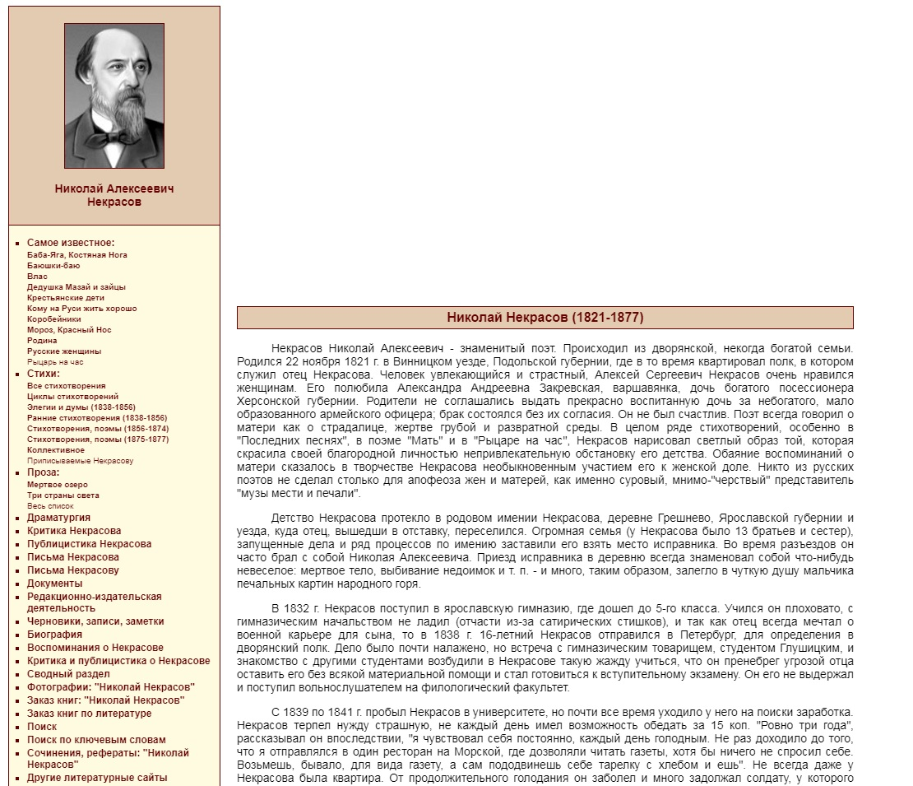
На страницах ресурса читатель может ознакомиться с биографией писателя и его творчеством.
Рубрики «Проза», «Стихи, песни» и «Драматургия» содержат полные тексты произведений.
Значимое место на сайте занимают критические статьи писателя, воспоминания о нем, а также - письма Некрасова и Некрасову.
Кроме того, ресурс предоставляет возможность всем желающим ознакомиться с материалами, посвященными творчеству автора, и воспоминаниями современников о поэте.

2. Карабиха : государственный литературно-мемориальный музей-заповедник Н. А. Некрасова : [сайт]. – 2000-2021. – URL: https://karabiha-museum.ru/ (дата обращения: 13.09.2021).
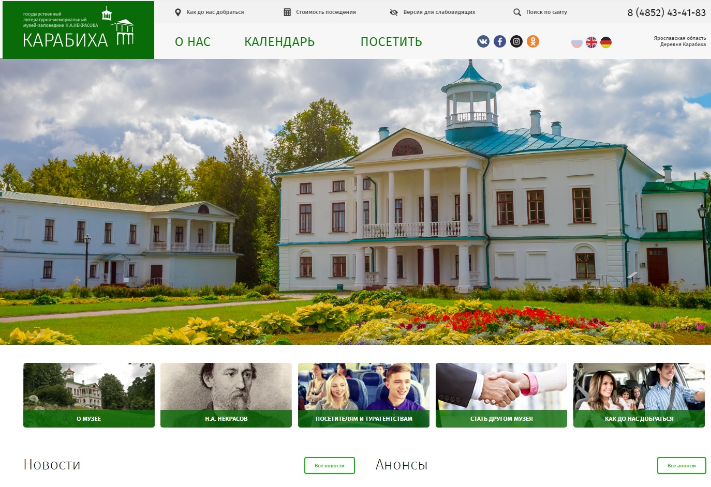
В начале 1860-х гг. усадьбу Карабиха приобрел Н. А. Некрасов.
В 1946 г. на ее территории создан мемориальный музей Н. А. Некрасова, который в 1987 г. был преобразован в Государственный литературно-мемориальный музей-заповедник Н.А. Некрасова «Карабиха» с филиалами в с. Аббакумцево и д. Грешнево.
Экспозиции музея посвящены жизни и творчеству Н.А. Некрасова в усадьбе, его окружению и взаимоотношениям с близкими. Личные вещи поэта, семейные реликвии и предметы быта иллюстрируют образ жизни Некрасовых и погружают в историю русской дворянской усадьбы.
Сегодня музей является признанным центром некрасоведения, проводит научные конференции, издает сборники научно-исследовательских статей.
Вниманию посетителей сайта предлагаются несколько основных рубрик:
- О музее – хронологически представлена история усадьбы и этапы создания музея.
- Н. А. Некрасов – выделены наиболее значимые даты жизни и творчества писателя.
- Посетителям и турагенствам – содержит информацию об экскурсиях, программах и мероприятиях для гостей музея.
- Новости – актуальная информация для посетителей усадьбы.
- Анонсы – представлены ближайшие мероприятия музея.
Отдельно выделены разделы справочного характера: «О нас», «Календарь» и «Посетить».

3. Электронная тетрадь по творчеству Н. А. Некрасова : [сайт]. – URL: https://www.sites.google.com/site/goncaroviaromanoblomov/home (дата обращения: 13.09.2021).

Сайт составлен учителем русского языка и литературы Е. А. Москвичевой и учащимися 10-х классов МАОУ СОШ №4 г. Губкинский ЯНАО.
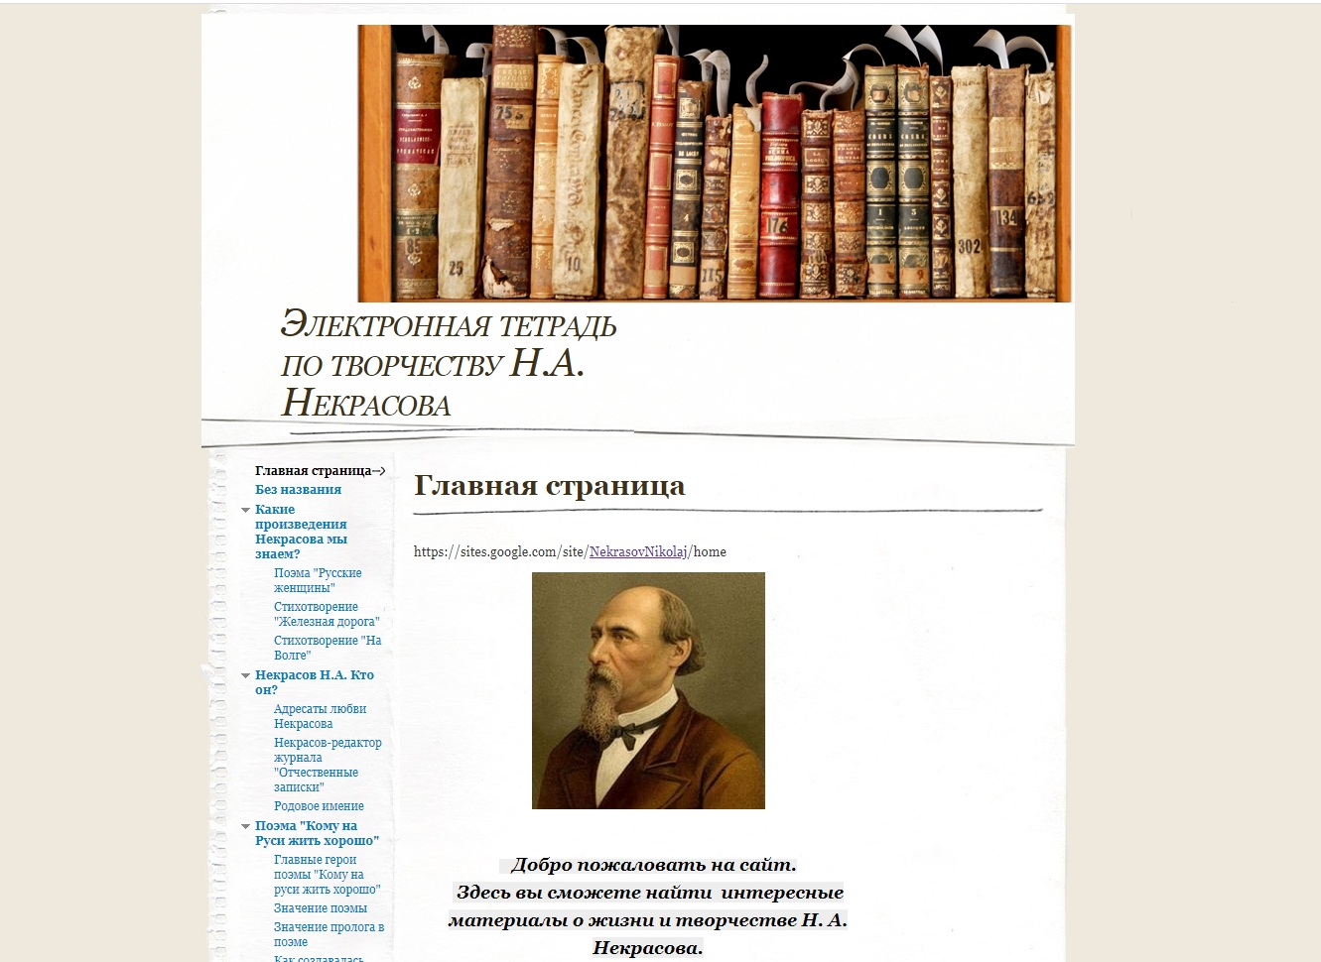
Ресурс предназначен для школьников. Вниманию учащихся предлагается биография писателя, анализ произведений автора. Представлен подробный анализ поэмы «Кому на Руси жить хорошо», а также - некоторых стихотворений поэта.

4. Николай Алексеевич Некрасов // Библиотека им. Н. А. Некрасова : [сайт]. – URL: https://nekrasovka.ru/articles/library/nekrasov (дата обращения: 13.09.2021).

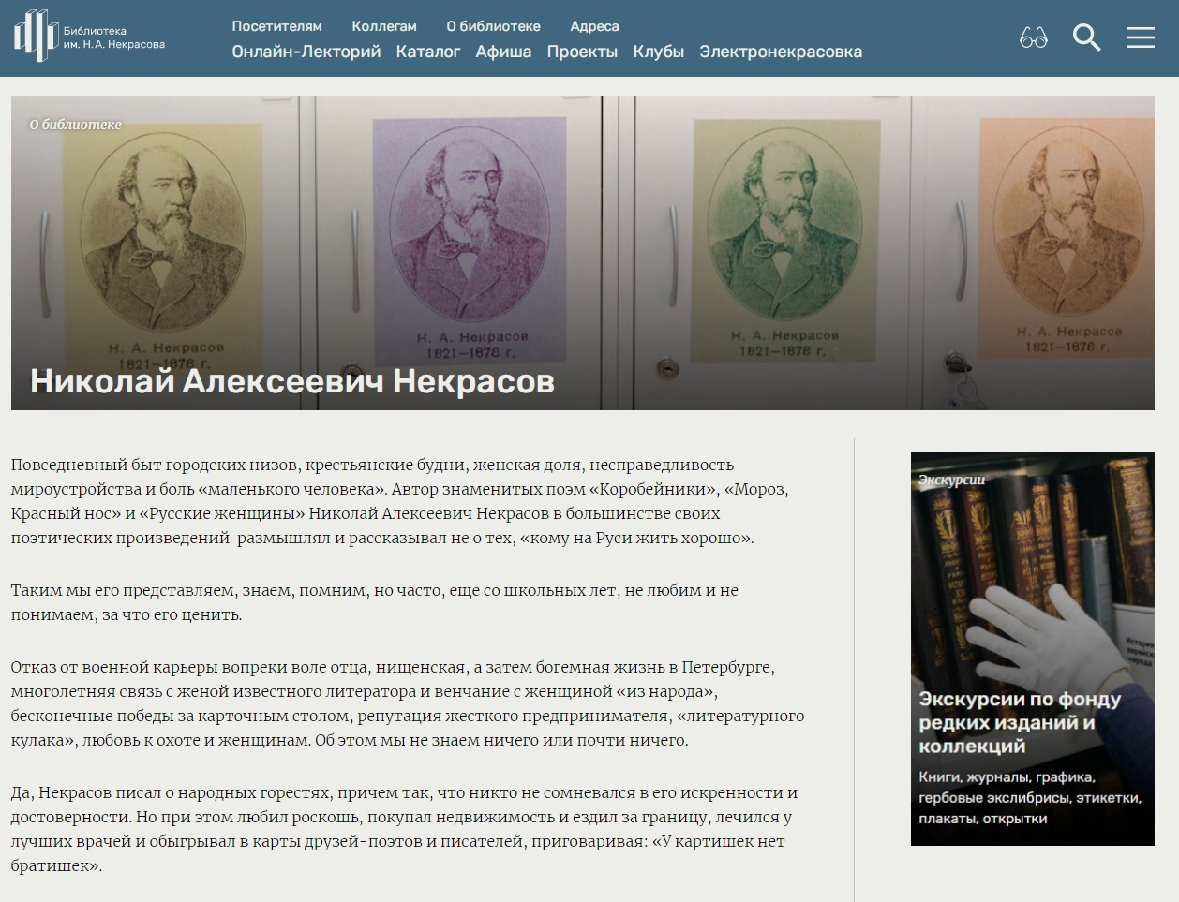
На сайте Библиотеки им. Н. А. Некрасова имеется раздел, посвященный писателю.
На странице рубрики представлена биография поэта, также включены видео-лекции о его жизни и творчестве.
Особое место занимает анкета о поэте, составленная сотрудниками библиотеки, которая поможет читателям лучше разобраться в биографии и творчестве Н. А. Некрасова.

